DECLARACIÓN DE PRINCIPIOS POR LOS DERECHOS DE TODOS LOS NIÑOS, NIÑAS Y ADOLESCENTES DE NUESTRO PAÍS

Chile se comprometió hace 27 años ante la ciudadanía y las naciones unidas a cambiar las leyes y políticas para asegurar que todo niño o niña que viva en el país, sea sujeto de derechos y pueda educarse, tener salud, recreación, participación espacios culturales, protección, apoyo, defensa, cuidados para que crecer felices, sin temor y con todas las oportunidades para desarrollarse plenamente.

A 27 años Chile y sus gobiernos no han cumplido el compromiso asumido. Las organizaciones aquí firmantes, nos comprometemos a:
Exigir al Estado que apoye a las familias, para que ningún niño o niña sea
discriminado por la situación económica, legal, de origen, de clase, etc., de sus padres y/o madres.

Exigir al Estado a cumplir su compromiso de que ningún niño o niña que se encuentre en peligro por vulneraciones de derechos o por haber infringido la ley, sea sometido a tratos crueles, inhumanos o degradantes, sino que lo proteja para superar la situación de riesgo y que pueda desarrollarse plenamente en la sociedad, con el apoyo de las instituciones, su familia y comunidad.

No podemos aceptar que NO existan leyes ni políticas que protejan los derechos de todos los niños y niñas del país.

No podemos aceptar que en Chile hallan niños y niñas de primera y segunda clase, dependiendo de su origen o el de su familia.

No podemos seguir aceptando que los derechos humanos de niños y niñas sean bienes transables en el mercado.

Tenemos que detener esta situación, los niños y niñas no pueden seguir viviendo en un país donde se les discrimina, maltrata y humilla.

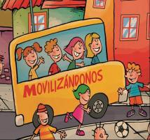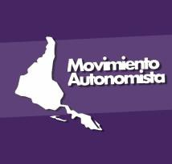Nosotros la ciudadanía nos comprometemos a mantenernos en este desafío, unidos y plenamente conscientes de que el interés superior del niño debe primar por sobre todo otro interés. Los niños y niñas como sujetos de derechos debe participar para sentirse y ser plenamente parte del país que juntos estamos construyendo.

Les convocamos a marchar este sábado 5 de Agosto del 2017, a las 11 am, desde Plaza Italia, y todas las Plazas de nuestro país.

“TODA LA NIÑEZ, TODOS LOS DERECHOS: ¡AHORA!”.

CONVOCAN:

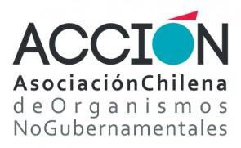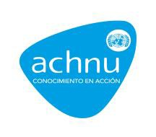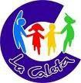CONFECH – Colegio de Profesores de Chile - ACCION – ACHNU - Coordinadora Nacional de organizaciones de derechos humanos y sociales - Comunidad Ecuménica Martin Luther King – Movimiento Autonomista – Movilizándonos – Corporación La Caleta – Movimiento Ciudadano Infancia Ahora – Red de ONGs de Infancia y Juventud.

FIRMA NUESTRA DECLARACIÓN Y COMPROMISO

NOMBRE | ORGANIZACIÓN Y CARGO | FIRMA
Sofía Barahona | Vocera nacional CONFECH
Mario Aguilar | Presidente Colegio Profesores
David Órdenes | Movilizándonos
Matías Ponce | Frente Infancia Movimiento Autonomista
Francis Valverde | Presidenta ACCIÓN
David Órdenes | Presidente Corp. La Caleta
Patricio Véjar | Comunidad Ecuménica Martin Luther King
Francis Valverde | Directora Ejecutiva ACHNU
Jenny Bruna | Movimiento Ciudadano Infancia Ahora
Nury Gajardo | Vocera ROIJ
Rosmary Ramos | Foco Social

